Essgewohnheiten
Station: Zucker und Fett


Rechercheauftrag zu unseren Essgewohnheiten:

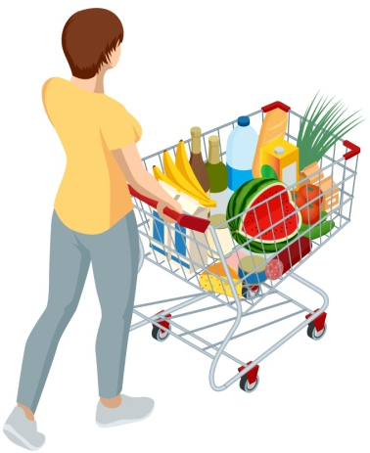
Diese Aufgabe könnt ihr in Kleingruppen, durch anonyme Beobachtung direkt in einem Supermarkt, im Lehrerzimmer oder durch Internetrecherche lösen.

Folgende Fragen sollen beantwortet werden:

● Wie viele Grundnahrungsmittel …
● Wie viel Obst und Gemüse …
● Wie viele „Belohnungs“-Produkte (Süßigkeiten, Snacks, Softdrinks, Energy Drinks) …
● Wie viele Fertiggerichte …

… liegen in einem Einkaufswagen?

 | Grundnahrungsmittel | Obst/Gemüse | „Belohnungs“-Produkte | Fertiggerichte
Person 1

Person 2

Person 3

Person 4 |  |  |  | © Bild: Colourbox/#247337
Person 5

